Муниципальное казенное общеобразовательное учреждение
«Элисенваарская средняя общеобразовательная школа»
(МКОУ «Элисенваарская СОШ»)
186720 Республика Карелия, Лахденпохский р-н, п. Элисенваара, ул. Школьная, д.7,
тел/факс (814)50 33-651, elis-ch-37@yandex.ru

КАРТА ДИСТАНЦИОННОГО ЗАНЯТИЯ
Дата: 21.09.2020 г.
Класс: 9
Предмет: биология
Учитель: Бусел Юлия Викторовна
Адрес обратной связи: yuliyabusel@mail.ru или вк ( в личные сообщения)
Тема урока: Углеводы. Липиды
Сложные органические вещества, содержащие углерод и являющиеся главным источником энергии в живых организмах, называются углеводами. Термин предложен химиком Карлом Шмидтом в 1844 году.

Строение
По-другому углеводы называются сахарами. Они состоят из углерода, водорода и кислорода
Сахара бывают простые и сложные. Простые состоят из одной молекулы или структурной единицы, которая называется сахаридом. Они имеют форму кристаллов и сладкий привкус. Быстро растворяются в воде.
Сложные сахара объединяют несколько моносахаридов. Могут образовывать длинные и ветвистые цепочки
Выделяют три вида углеводов, которые отличаются количеством структурных единиц. Описание каждой группы углеводов представлено в таблице.
 | Общая формула | Особенности | Примеры
Моносахариды | Cn(Н2О)n | Содержат одну структурную единицу (от 2 до 6 атомов углерода). Входят в состав АТФ, РНК, ДНК, мёда, фруктов | – Глюкоза;  – галактоза;  – фруктоза;  – рибоза;  дезоксирибоза
Олигосахариды | CmH2nOn | Содержат от двух до десяти сахаридов. Различают гомоолигосахариды, содержащие одинаковые моносахаридные остатки, и гетероолигосахариды, содержащие разные моносахариды. Входят в состав тростникового сахара, молока | – Сахароза;  – целлобиоза;  – рафиноза;  – акарбоза
Полисахариды | CnH2mOm | Содержат множество структурных единиц, могут включать несколько тысяч сахаридов. Не растворяются в воде, не имеют сладкого вкуса. Играют роль строительного материала или резерва энергии | – Целлюлоза;  – гликоген;  – крахмал;  – хитин;  – муреин

Одной из важнейших групп углеводов являются дисахариды, относящиеся к олигосахаридам и содержащие два моносахаридных остатка. Дисахариды – сахароза, мальтоза, лактоза
- лактоза – содержит глюкозу и галактозу;
- сахароза – состоит из фруктозы и глюкозы;
- мальтоза – образуется из двух молекул глюкозы.
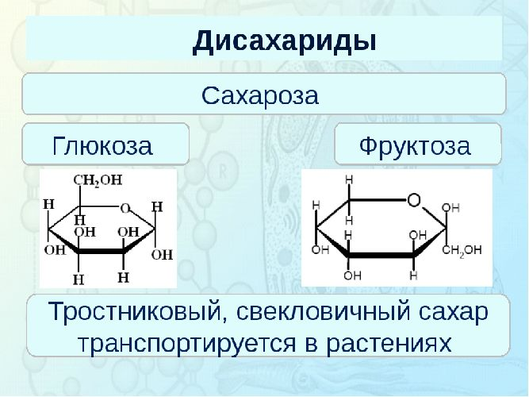
Лактоза содержится в молоке и используется для изготовления детского питания. Сахароза – привычный сахар, употребляемый в пищу. Мальтоза входит в состав зёрен.
Углеводы активно участвуют в обмене веществ.
Основными функциями углеводов являются:
- обеспечение энергией – распад грамма углеводов даёт 17,6 кДж;
- запас энергии – крахмал (в растениях) и гликоген (в животных) являются энергетическими резервами;
- построение организма – целлюлоза входит в состав клеточных стенок растений, хитин – грибов и членистоногих, муреин – бактерий;
- участие в пластическом обмене – входят в состав ДНК, РНК, АТФ (записать в тетрадь функции)
Липиды – огромная группа жироподобных веществ, нерастворимых в воде, большинство которых состоит из высомолекулярных жирных кислот и трехатомного спирта глицерина.
Липиды присутствуют во всех клетках!
Наиболее простые и широко распространенные липиды, являются важнейшим источником энергии – жиры .Дают в два раза больше энергии, чем углеводы.
Жиры являются основной формой запасания липидов в клетке, часть используется как источник энергии, часть в качестве источника воды ( при окислении выделяется вода)
Низкая теплопроводность жиров ,служит для теплоизоляции – защитная функция
Липиды выполняют и строительную функцию, так как нерастворимость в воде делает их важнейшим компонентом клеточных мембран. ( перечислить функции липидов в тетради и расписать их)
Домашнее задание: читаем конспект , параграфы 4, 5. Перечислите известные вам углеводы простые, затем сложные

